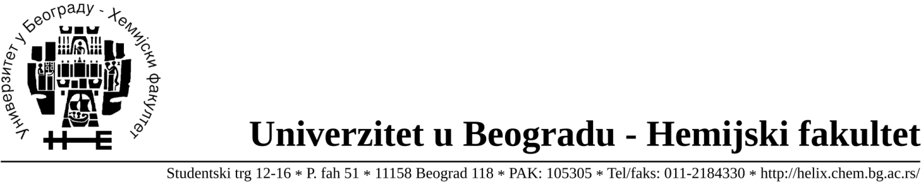
Poštovani profesore Đuran,

Šaljemo Vam revidiranu verziju rada pod nazivom Synthesis and characterization of palladium(II) complexes with glycine coumarin derivatives, od autora: Danijela Lj. Stojković, Alessia Bacchi, Davide Capucci, Milica R. Milenković, Božidar Čobeljić, Srećko R. Trifunović, Katarina Anđelković, Verica V. Jevtić, Nenad Vuković, Milena Vukić i Dušan Sladić. Sve primedbe recenzenata su uvršćene u rad i obeležene Track Changes opcijom. Iskreno se nadamo da je u ovom obliku rad zadovoljio sve kriterijume za publikovanje u JSCS.

Srdačan pozdrav,
prof. dr Dušan Sladić
Hemijski fakultet
Univerzitet u Beogradu
Studentski trg 12–16, 11000 Beograd
e-mail: dsladic@chem.bg.ac.rs

